Лето для здоровья

С июня 2021 года на территории Шарковщинского района стартовала областная информационно-образовательная акция «Лето для здоровья».
Слова о том, что надо беречь здоровье, стары как мир. Никто не станет оспаривать, что факторы здорового образа жизни являются важными в сохранении здоровья, формировании здорового поколения детей, молодежи и всего населения.
Вот и решили специалисты ГУ «Шарковщинский районный ЦГЭ» 23 июня в рамках данной акции провести мероприятие в оздоровительном лагере с дневным пребыванием детей ГУО «СШ № 1 г.п. Шарковщина».

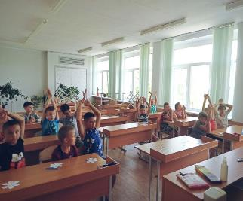 | 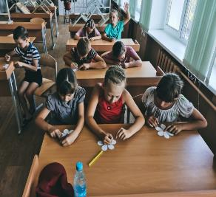
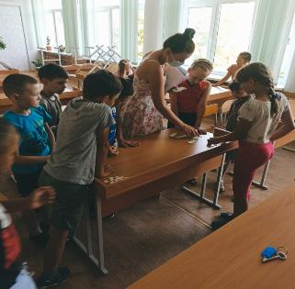 | 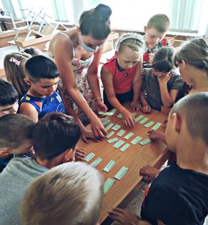

С целью формирования навыков у детей здорового образа жизни была проведена викторина «Быть здоровым – здорово!», на которой ребята активно отвечали на вопросы, отгадывали загадки и с интересом составляли слова из букв на тему здорового образа жизни, а потом рассказали, что они знают о закаливании, что такое гигиена, какой у них распорядок дня и какими видами спорта они увлекаются.

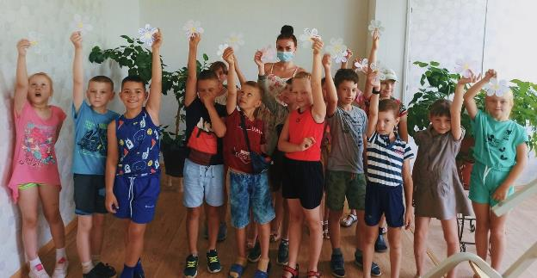

Также в конце мероприятия распространены информационно-образовательные материалы по аспектам здорового образа жизни, профилактике детского травматизма.

Фельдшер-валеолог
ГУ «Шарковщинский районный ЦГЭ» Г. А. Богданова

